**ACTA 2. ASIGNACIÓN DE ROLES**

A día 13 de Noviembre nos reunimos para poder asignar los roles que tendrá cada integrante del grupo durante la realización del proyecto:

(Listado por orden alfabético)

* González Pérez, Jesús Daniel
* Hidalgo Plaza, Francisco
* Lasa Melgarejo, León
* Rico Hebles, Vladimir
* Sánchez Ramírez, Juan Antonio

El trabajo para el cual estamos asignados es:

- Sistema de verificación.

Los roles que podrán ser asignados serán los siguientes:

* Gestor del código.
* Programador/Analista.
* Tester/Encargado de la integración.

**ASIGNACIÓN**

* González Pérez, Jesús Daniel (Tester/Encargado de la integración)
* Hidalgo Plaza, Francisco (Programador/Analista)
* Lasa Melgarejo, León (Gestor del código)
* Rico Hebles, Vladimir (Programador/Analista)
* Sánchez Ramírez, Juan Antonio (Programador/Analista)

*Se ha conformado por unanimidad dentro del grupo la colaboración de los integrantes en todas las tareas que requieran atención extra (las tareas no serán estáticas dentro del ámbito asignado a cada persona, si otra tarea de ámbito diferente requiere de atención de otra persona extra, se hablará y se dispondrán los recursos encesarios).*

**HOJA DE FIRMAS**

Se firmará la siguiente hoja como prueba presencial y de confirmación por todo lo que se ha tratado en el acta del día.





Jesús Daniel González Pérez Juan Antonio Sánchez Ramírez

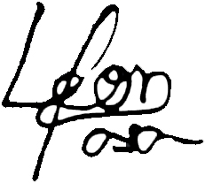

León Lasa Melgarejo Vladimir Rico Hebles

 A día 11 de Noviembre del 2015

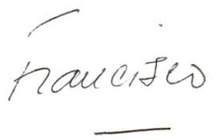

Francisco Hidalgo Plaza León Lasa Melgarejo – Líder de proyecto.